科學學習中心外借教材清單
教案名稱：二足行不行？
教材編號：SLC0001～SLC0005 第1箱 / 共2箱
內容編號 | 名稱 | 數量 | 圖片 | 備註
1 | 人類頭骨模型 | 1個 | 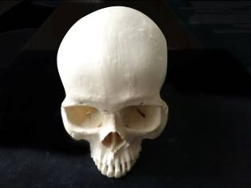 | 上層
2 | 阿法南猿頭骨模型 | 1個 | 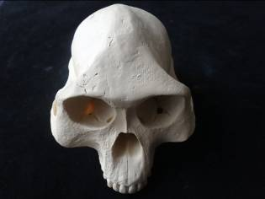 | 上層
3 | 黑猩猩頭骨模型 | 1個 | 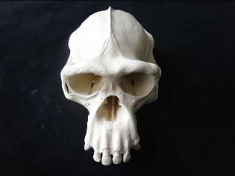 | 上層
4 | 阿法南猿下顎模型 | 1個 | 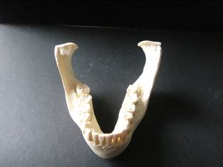 | 上層
5 | 黑猩猩下顎模型 | 1個 | 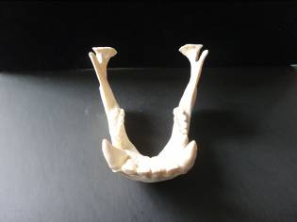 | 上層
6 | 人類下顎模型 | 1個 | 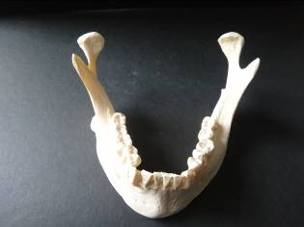 | 上層
7 | 『漫步Laetoli』帆布條 | 1件 |  | 下層
8 | 圖卡  黑猩猩頭骨、人類頭骨、阿法南猿頭骨、黑猩猩骨盆、人類骨盆、阿法南猿骨盆各一張 | 8組 |  | 下層
9 | 捲尺 | 8個 |  | 下層
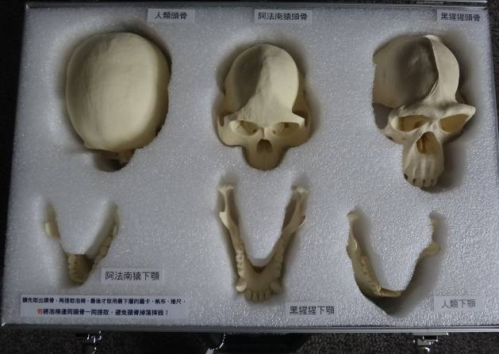
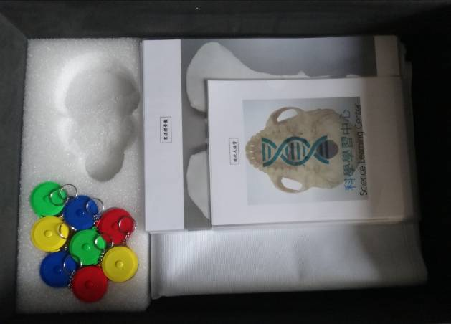
上層
下層
1
2
3
8
4
5
6
9
7

使用注意事項
- 請先取出上層頭骨與下顎骨，再提取泡綿，最後才取用下層教材。
- 標本必須在負責老師的監督下方可使用，勿將標本放置開放空間由學生任意使用。
- 請將標本放置固定的檯面，勿以傳閱的方式傳遞標本。
- 觸摸標本前後請洗手。
- 測量枕骨大孔在顱底相對位置時，請使用頭骨圖片測量即可。
- 建議測量骨盆時可將小組分為兩部分，一部分先從骨盆圖片測量長度，另一部分則從骨盆鑄膜標本的背面測量寬度，測量點請參照骨盤背面左右兩側的藍點。若班級人數眾多，亦可考慮只從圖片測量骨盆長寬即可，標本則做為觀察之用。
- 進行『漫步Laetoli』活動時，請提醒同學務必脫鞋後才能在腳印帆布上行走。
- 教材於借用期間發生損壞，需保留損壞部位以及殘片，勿自行修復或丟棄。損壞或遺失時應立即通知本館，本館有權依毀損或滅失程度求取賠償。
※使用完後確實清點，並將清單隨教材一起歸還。
※聯絡單位：科學學習中心/自然學友之家 04-23226940#754 loanbox@mail.nmns.edu.tw

科學學習中心外借教材清單
教案名稱：二足行不行？
教材編號：SLC0001 第2箱 / 共2箱
內容編號 | 名稱 | 數量 | 圖片 | 備註
10 | 人類骨盆模型 | 1個 | 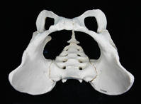
11 | 黑猩猩骨盆模型 | 1個 | 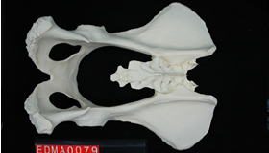
12 | 阿法南猿骨盆模型 | 1個 | 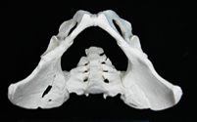
13 | 黑猩猩腳掌模型 | 1個 | 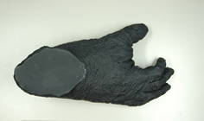
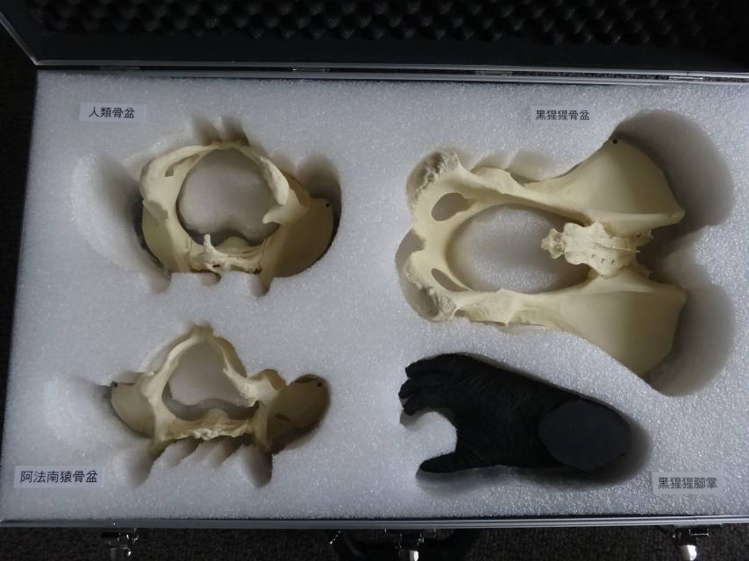
10
11

12
13

使用注意事項
- 請先取出上層頭骨與下顎骨，再提取泡綿，最後才取用下層教材。
- 標本必須在負責老師的監督下方可使用，勿將標本放置開放空間由學生任意使用。
- 請將標本放置固定的檯面，勿以傳閱的方式傳遞標本。
- 觸摸標本前後請洗手。
- 測量枕骨大孔在顱底相對位置時，請使用頭骨圖片測量即可。
- 建議測量骨盆時可將小組分為兩部分，一部分先從骨盆圖片測量長度，另一部分則從骨盆鑄膜標本的背面測量寬度，測量點請參照骨盤背面左右兩側的藍點。若班級人數眾多，亦可考慮只從圖片測量骨盆長寬即可，標本則做為觀察之用。
- 進行『漫步Laetoli』活動時，請提醒同學務必脫鞋後才能在腳印帆布上行走。
- 教材於借用期間發生損壞，需保留損壞部位以及殘片，勿自行修復或丟棄。損壞或遺失時應立即通知本館，本館有權依毀損或滅失程度求取賠償。
※使用完後確實清點，並將清單隨教材一起歸還。
※聯絡單位：科學學習中心/自然學友之家 04-23226940#754 loanbox@mail.nmns.edu.tw

